1.
证明下列关于双电子体系三重态和单重态波函数正交归一.
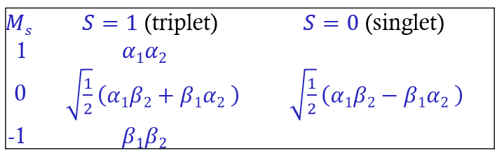

答案：归一性：
<α1α2|α1α2>=<α(1)α(2)|α(1)α(2)>=δ_{αα}(1) δ_{αα}(2) = 1
其余三个同上处理
正交性:
<(α₁β₂+β₁α₂)|(α₁β₂-β₁α₂)> = δ_{αα}(1) δ_{ββ}(2) +δ_{αβ}(1) δ_{βα}(2)+ δ_{βα} (1) δ_{αβ}(2)- δ_{ββ} (1) δ_{αα}(2)
= 1 + 0 + 0 -1
= 0
其余同上处理。

2. 设在t=0时刻，氢原子处于状态
其中最后一个下标
求（1）在Ψ₀状态下能量的平均值
（2）t=0时刻出现的概率

答案：这个波函数不是归一化的，必须利用氢原子波函数的正交性重新归一化：
<ψ_{nlm}|ψ_{n’l’m’}> = δ_{nn’} δ_{ll’} δ_{mm’}
令<Ψ₀|Ψ₀> =1，归一化系数为
计算<Ψ₀|H|Ψ₀> = (R为里德堡常数)
(2) 出现概率为 |c₂₁₁|² = 2/7

选作

3. 证明三电子体系自旋波函数α₁α₂α₃是体系总自旋Ŝ²和Ŝ_{Z}的本征函数

